Tk, Mk mongodb:
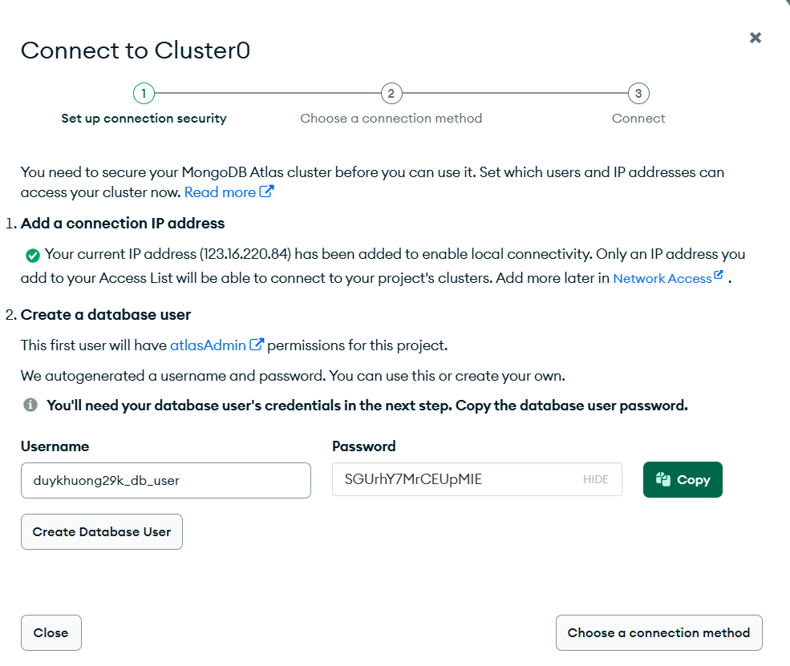

Bước 2 trong kêt nôi atlas mongodb: